BÀI TẬP PHẦN HỆ THỐNG TẬP TIN

Thực hành nhanh các bài sau:
- Gỉa sử đang ở gốc. Tạo một thư mục mới bin trong /practice (chưa có practice thì tạo) .
Trong /practice/bin tạo một thư mục tên foo và một file tên newfile
mkdir -p /practice/bin/foo
touch /practice/bin/newfile
Chuyển đến thư mục bin. Xem nội dung của newfile từ vị trí này.
cd /practice/bin
cat ../newfile Tương đối
Chuyển đến thư mục foo. Xem nội dung của newfile từ vị trí này.
cd foo
Câu lệnh ngắn nhât nào giúp bạn quay trở về practice?
cd /practice Tuyệt đối
Câu lệnh ngắn nhât nào giúp bạn chuyển đến thư mục home của bạn?
cd $HOME Tuyệt đối
Biến PWD là cục bộ hay toàn cục?
Khi bạn thay đổi thư mục (cd), biến PWD được cập nhật để hiển thị thư mục hiện tại.
Trong số các đường dẫn dùng trên, đâu là đường dẫn tương đối, tuyệt đối
- Chuyển vào thư mục /etc/init.d, so sánh và giải thích kết quả của lệnh pwd và pwd -P
pwd: Là lệnh để hiển thị đường dẫn của thư mục hiện tại. Nó sẽ in ra đường dẫn tương đối (nếu có) từ thư mục home đến thư mục hiện tại.
pwd -P: Là lệnh để hiển thị đường dẫn hiện tại dưới dạng tuyệt đối (absolute path), không sử dụng đường dẫn tương đối.
- Chuyển vào thư mục /etc
So sánh và giải thích kết quả của các lệnh ls, ls -i, ls -l, ls -a, ls -ila
Lệnh ls là lệnh liệt kê đơn giản nhất. Nó sẽ liệt kê các tập tin và thư mục trong một thư mục, theo thứ tự bảng chữ cái.
Lệnh ls -i sẽ liệt kê các tập tin và thư mục, kèm theo số inode của chúng. Số inode là một số duy nhất được hệ thống tệp Linux sử dụng để xác định một tập tin hoặc thư mục.
Lệnh ls -l sẽ liệt kê các tập tin và thư mục, kèm theo các thông tin chi tiết hơn, bao gồm: Kiểu tập tin, Quyền truy cập, Số lượng liên kết, Kích thước, Ngày tạo, Ngày sửa đổi
Lệnh ls -a sẽ liệt kê tất cả các tập tin và thư mục trong một thư mục, bao gồm cả các tập tin và thư mục ẩn. Tập tin ẩn là các tập tin hoặc thư mục có tên bắt đầu bằng dấu chấm (.)
Lệnh ls -ila là sự kết hợp của lệnh ls -l và ls -a. Nó sẽ liệt kê tất cả các tập tin và thư mục trong một thư mục, kèm theo các thông tin chi tiết hơn, bao gồm cả các tập tin và thư mục ẩn.
Thực hiện hiển thị kết xuất từng lệnh trên theo từng trang màn hình 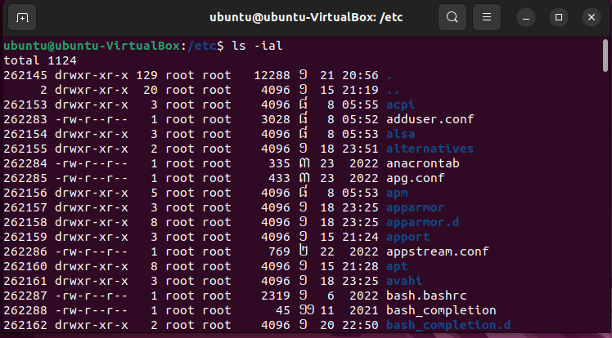
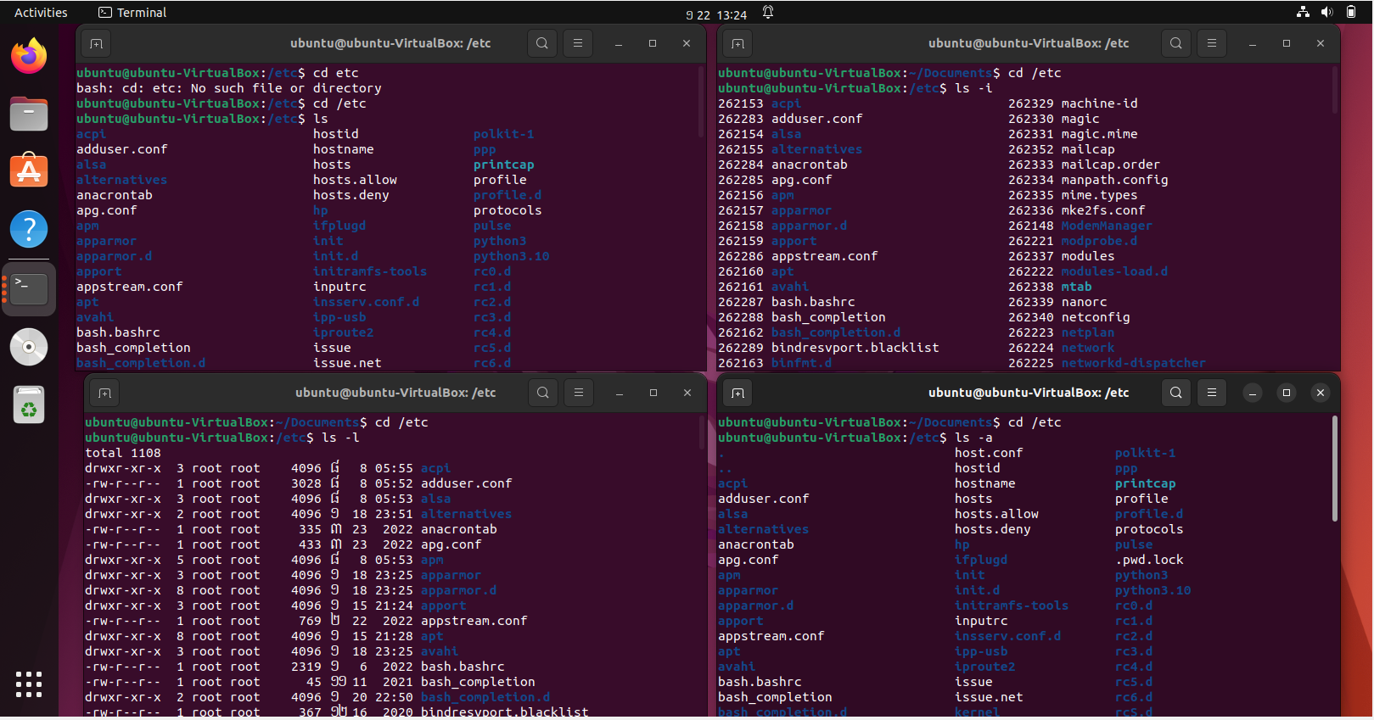
Các tập tin có mầu white, blue, green, cyan, orange có kiểu gì?
White (trắng): Thường không có ý nghĩa đặc biệt, màu mặc định cho các tập tin và thư mục.
Blue (xanh dương): Thường được sử dụng để đặc biệt hoá các thư mục trong lệnh ls. Các tập tin có mầu khác.
Green (xanh lá cây): Thường được sử dụng để đặc biệt hoá các tập tin có quyền thực thi (executable files).
Cyan (xanh dương nhạt): Một số hệ thống sử dụng mầu cyan để đặc biệt hoá các liên kết (symbolic links) trong lệnh ls.
- A.Giải thích kết quả khi thực hiện các lệnh
mkdir a b c d e f
Tạo các thư mục a, b, c, d, e, và f trong thư mục hiện tại.
mkdir /a/b/c/d/e/f
Cố gắng tạo các thư mục theo đường dẫn tuyệt đối, nhưng sẽ gặp lỗi nếu có một trong các thư mục trước đó không tồn tại.
mkdir -p /a/b/c/d/e/f
Sử dụng tùy chọn -p để tạo các thư mục cấp cao nếu chúng không tồn tại. Điều này sẽ tạo ra cấu trúc thư mục /a/b/c/d/e/f mà không yêu cầu các thư mục cha phải tồn tại trước đó.
mkdir /a /a/b /a/b/c
Tạo các thư mục /a, /a/b, và /a/b/c.
B. Cách nào là nhanh nhất để tạo các thư mục theo thứ bậc: /dir1/dir2/dir3/dir4?
mkdir -p /dir1/dir2/dir3/dir4
Tạo thêm trong dir1 các file: f1,f2; trong dir2 các file: f3,f4
touch /dir1/f1 /dir1/f2
touch /dir1/dir2/f3 /dir1/dir2/f4
Tạo một thư mục /save, sau đó copy nhánh thư mục dir1 sang /save
mkdir /save
cp -r /dir1 /save
Xoá nhánh thư mục /save/dir1 bằng rmdir, xóa nhánh thư mục /dir1 với rm. Phân biệt sự khác nhau. Cách xóa nhanh nhất?
rmdir /save/dir1
rm -r /dir1
Nếu /save/dir1 trống rỗng, sử dụng rmdir để xoá nhanh chóng. Nếu có nội dung bên trong thư mục và muốn xoá toàn bộ cả cây thư mục, sử dụng rm -r mà không cần kiểm tra.
- So sánh và giải thích kết quả khi thực hiện:
echo "line1"
In chuỗi line1 lên terminal
echo "line1">abc.txt ; echo "line2">abc.txt ; echo "line3">abc.txt
Lệnh này sẽ ghi đè nội dung của tệp tin abc.txt bằng chuỗi "line1". Nếu tệp tin không tồn tại, nó sẽ được tạo mới.
echo "line1">abc.txt ; echo "line2">>abc.txt ; echo "line3">>abc.txt
Câu lệnh này sử dụng dấu chấm phẩy để thực hiện nhiều lệnh liên tiếp. Đoạn echo "line1">abc.txt sẽ ghi đè nội dung của tệp tin abc.txt bằng chuỗi "line1". Đoạn echo "line2">>abc.txt sẽ thêm chuỗi "line2" vào cuối nội dung của tệp tin abc.txt mà không ghi đè lên nó. Đoạn echo "line3">>abc.txt tương tự, thêm chuỗi "line3" vào cuối nội dung của tệp tin abc.txt mà không ghi đè lên nó.
- So sánh và giải thích kết quả khi thực hiện:
cat taptinkhongco > abc1.txt
Lệnh này sẽ đọc nội dung của tập tin taptinkhongco và ghi đè nó vào tập tin abc1.txt. Nếu tập tin taptinkhongco không tồn tại, lệnh sẽ tạo một tập tin mới có tên abc1.txt.
cat taptinkhongco 2> abc1.txt
Lệnh này sử dụng 2> để chuyển hướng lỗi tiêu chuẩn (stderr) sang tập tin abc1.txt. Điều này có nghĩa là nếu có bất kỳ lỗi nào xuất hiện trong quá trình thực hiện lệnh cat taptinkhongco, thì thông điệp lỗi đó sẽ được ghi vào tập tin abc1.txt.

